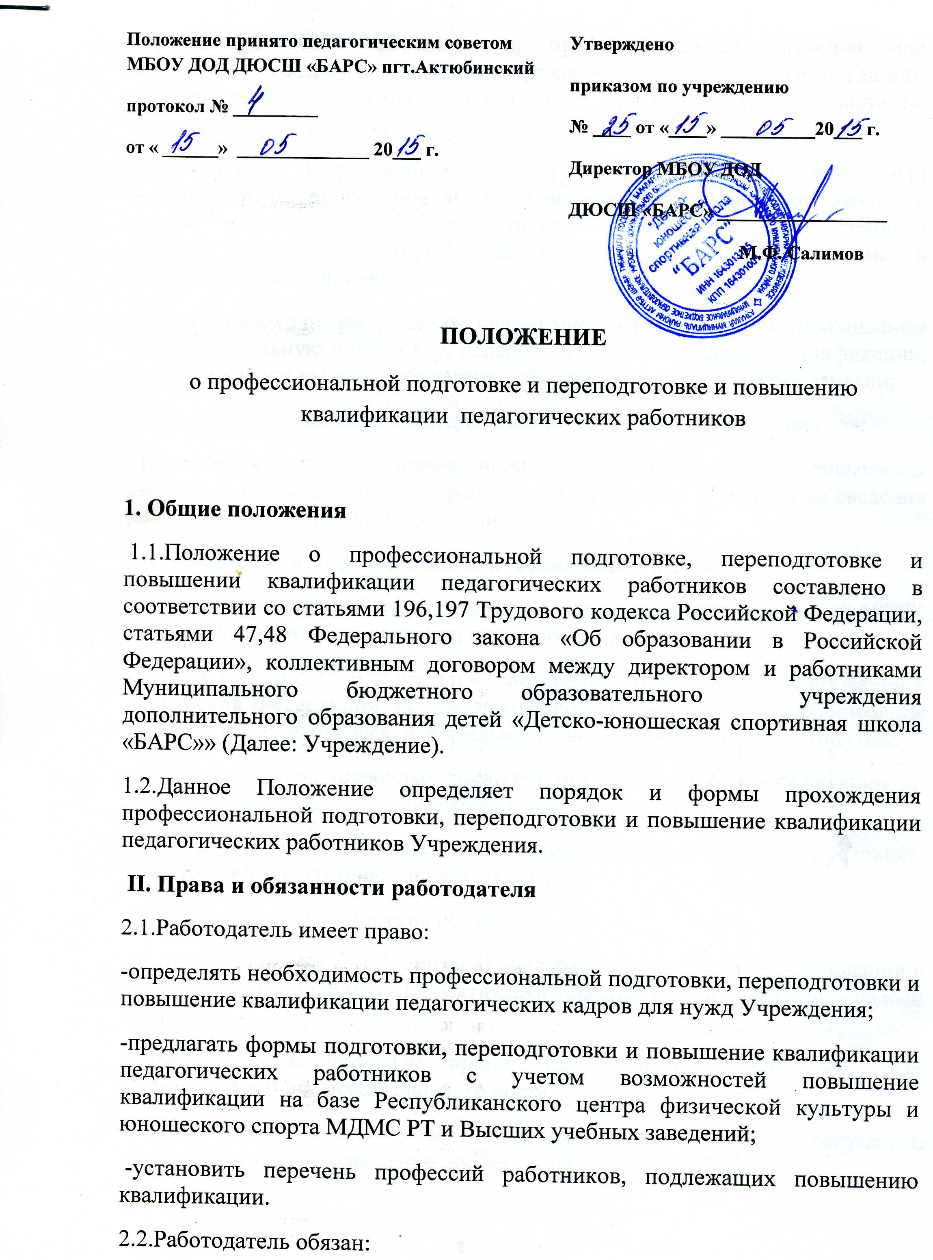

-при направлении работника на профессиональное обучение или дополнительное профессиональное образование с отрывом от работы за ним сохраняются место работы (должность) и средняя заработная плата по основному месту работы;
-работникам, направляемым на профессиональное обучение или дополнительное профессиональное образование с отрывом от работы в другую местность, производится оплата командировочных расходов в порядке и размерах, которые предусмотрены для лиц, направляемых в служебные командировки;
-создать необходимые условия педагогическим работникам, проходящим профессиональную подготовку, переподготовку и повышение квалификации, для совмещения работы с обучением, обеспечить замену учебных занятий;
-планировать повышение квалификации не реже одного раза в три года;
-разработать график профессиональной подготовки и повышения квалификации педагогических работников на три года и довести до сведения работников приказом по Учреждению.
III. Права и обязанности педагогических работников
3.1.Педагогический работник имеет право: -в соответствии со статьей 187ТК РФ на повышение квалификации с отрывом от работы;
-в соответствии с ч.5 п. 2 статьи 47 Федерального закона «Об образовании в Российской Федерации» на дополнительное профессиональное образование по профилю педагогической деятельности не реже чем один раз в три года;
-на оплату командировочных расходов при повышении квалификации по направлению администрации школы в другой местности;
-на повышение квалификации по личному желанию в сроки и на условиях, согласованных с администрацией школы;
3.2.Педагогический работник обязан:
-в соответствии с ч.1, п.7, статьи 48 Федерального закона «Об образовании в Российской Федерации» систематически повышать свой профессиональный уровень;
-эффективно использовать время, предоставленное работнику для повышения его профессионального роста;
-сдать ответственному за делопроизводство копию документа, подтверждающего повышение профессиональной квалификации.

